МУНИЦИПАЛЬНОЕ БЮДЖЕТНОЕ ДОШКОЛЬНОЕ ОБЩЕОБРАЗОВАТЕЛЬНОЕ УЧРЕЖДЕНИЕ ДЕТСКИЙ САД №2 ЗАТО ОЗЕРНЫЙ
ТВЕРСКОЙ ОБЛАСТИ

План-конспект мастер класса по теме: «Изготовление поздравительной открытки» для детей старшей группы.

Выполнила: Марчак Галина Александровна
воспитатель первой квалификационной категории

2016 год

Цель: познакомить детей с правилами и приёмами выполнения поздравительной открытки.
Задачи:
- Учить аккуратно работать с ножницами и клеем, учить подбирать цветовые решения при создании открытки.
- Развивать чувство цвета и стиля.
- Воспитывать у детей чувство прекрасного.
Оборудование:
1.Цветной картон размером 19х14.
2.Альбомный лист 19х14.
3.Цветная бумага: жёлтая, зелёная, красная.
4.Ленточка.
5.Ножницы.
6.Клей.
7.Простой карандаш.
8.Трафарет цветка.
Ход мастер класса:
- Организационный момент.
Приветствие педагога. Объявление темы. Повторение правил техники безопасности.
- Основной этап.
Рассказать об открытках, для чего они нужны, о различных видах открыток
Поэтапное описание работы над открыткой.
- Последовательное выполнение работы.
Для работы нам необходим цветной картон и альбомный лист размером 19х14.

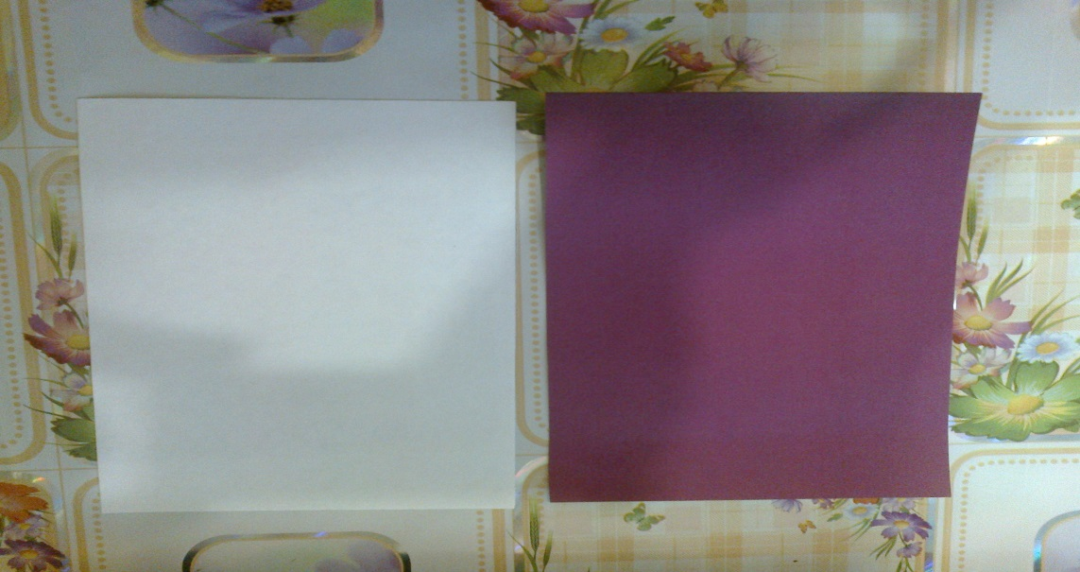
Цветная бумага: желтая, зеленая и красная.

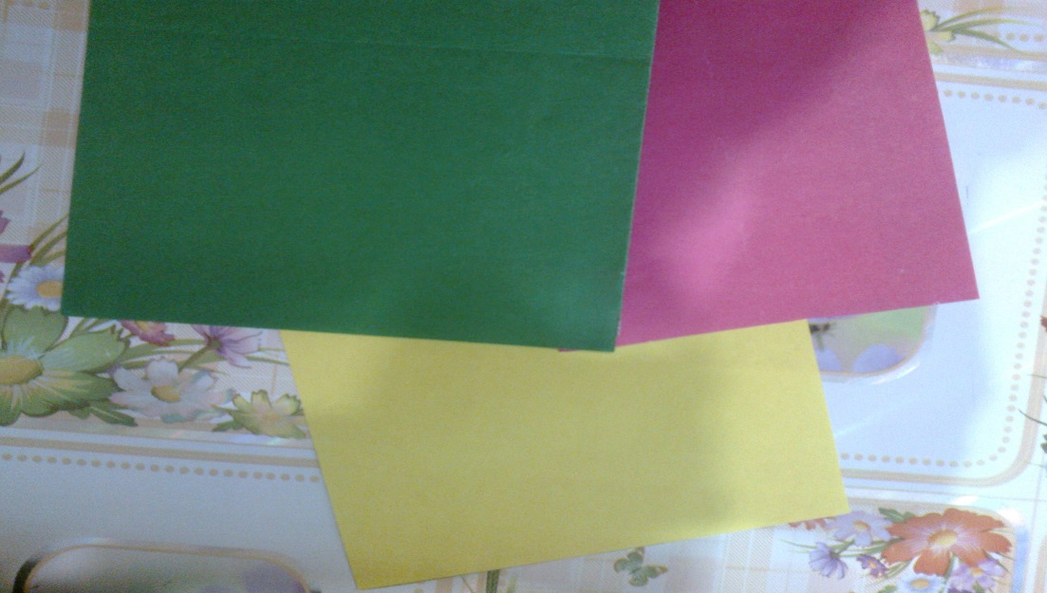
Трафареты для изготовления цветов.

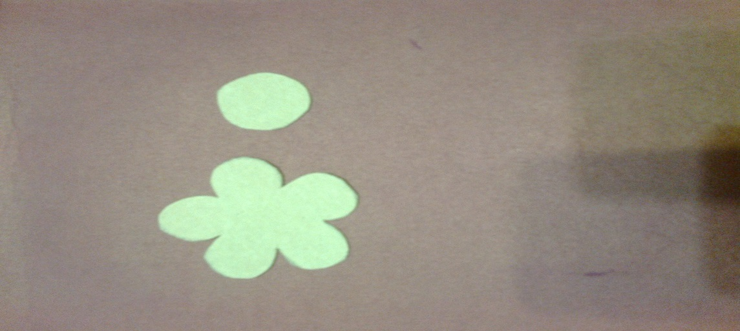

Ленточка для бантика.
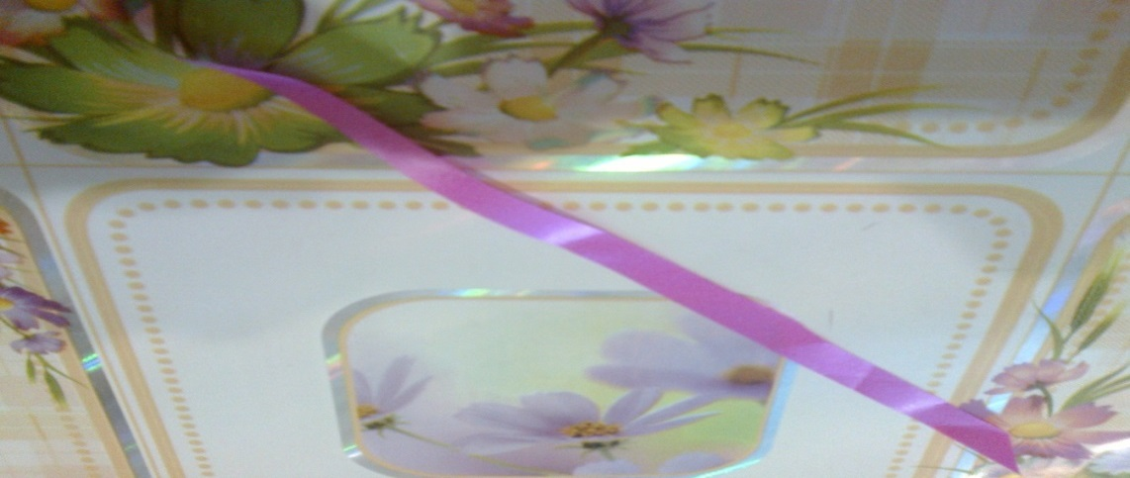

Из зелёной бумаги произвольно вырезаем три полоски.
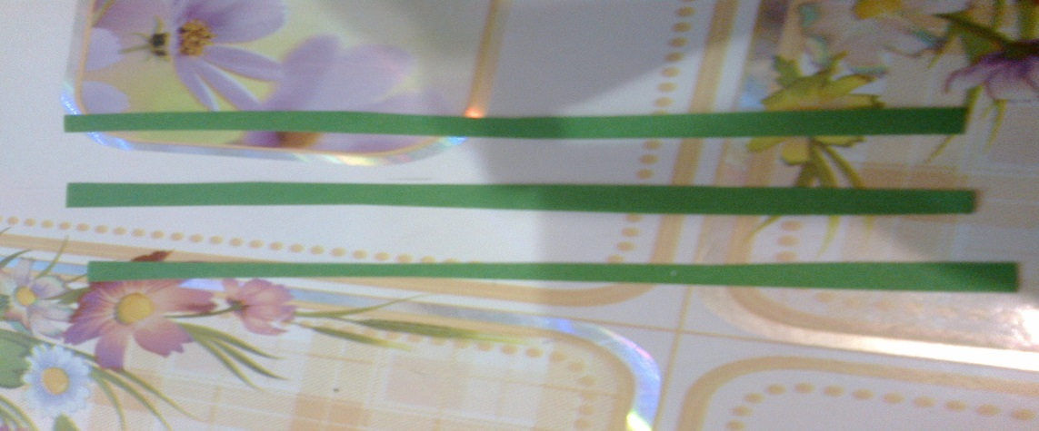

Берём полоску желтой бумаги, складываем её гармошкой.
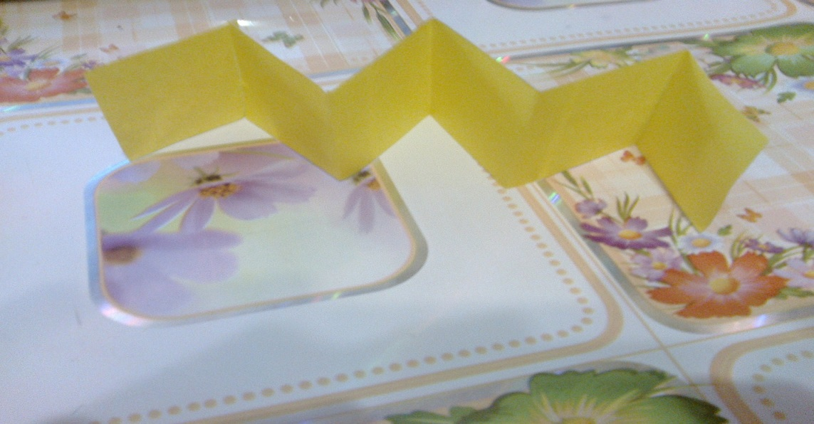

Кладём трафарет цветка на верхнюю сторону гармошки, обводим и получаем 6 цветков.
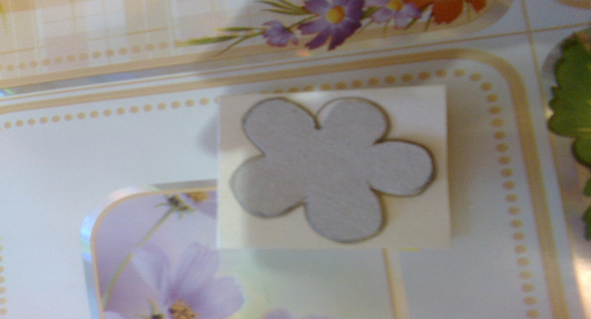
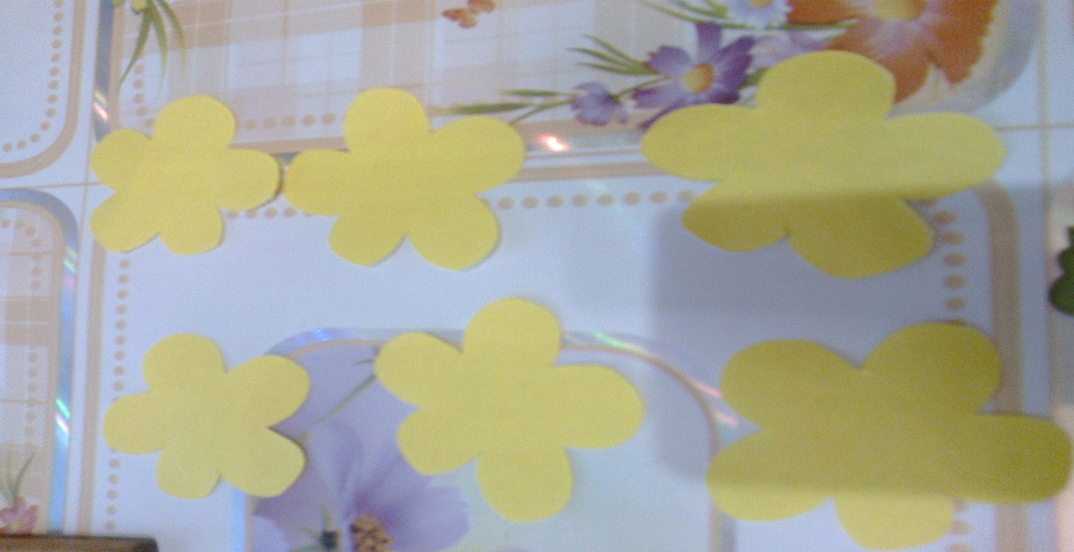
Берём полоску из красной бумаги, также складываем гармошкой и вырезаем 3 кружка.
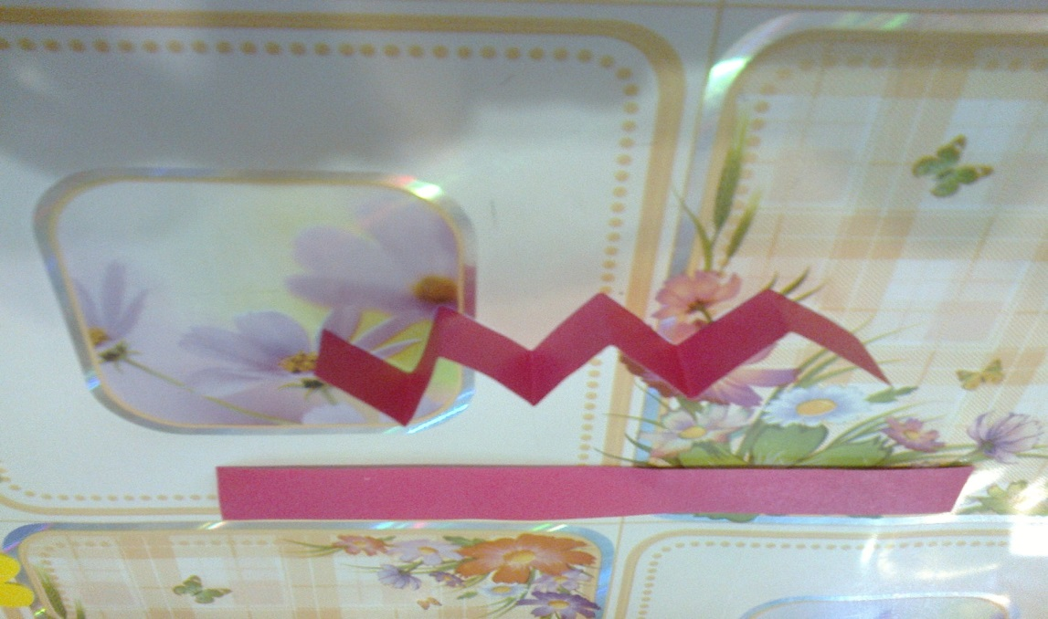

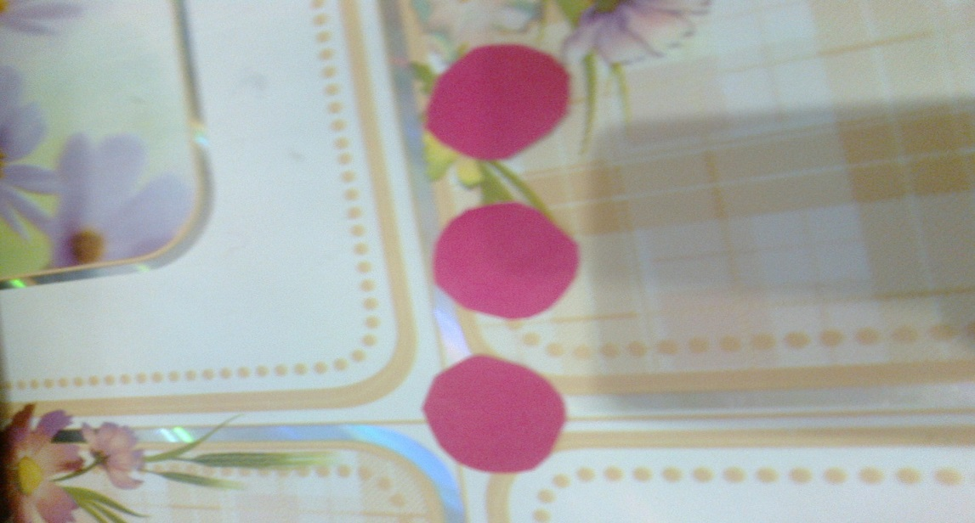
Собираем букет. Сначала приклеиваем стебельки.
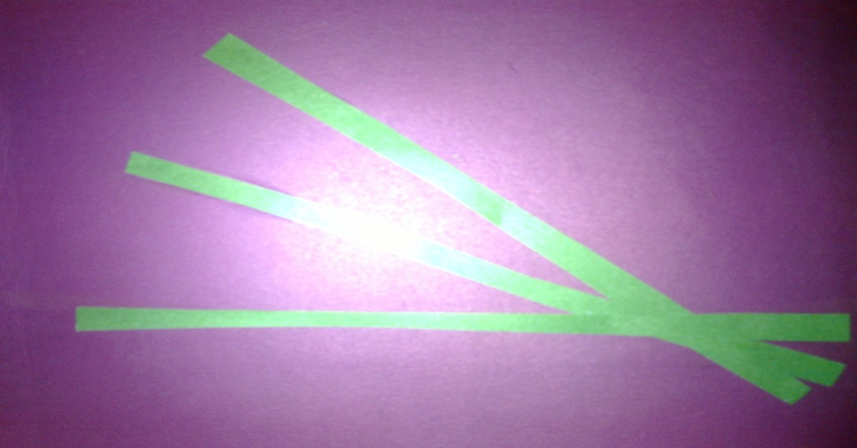
Потом приклеиваем цветы, к каждому стебельку два цветка.
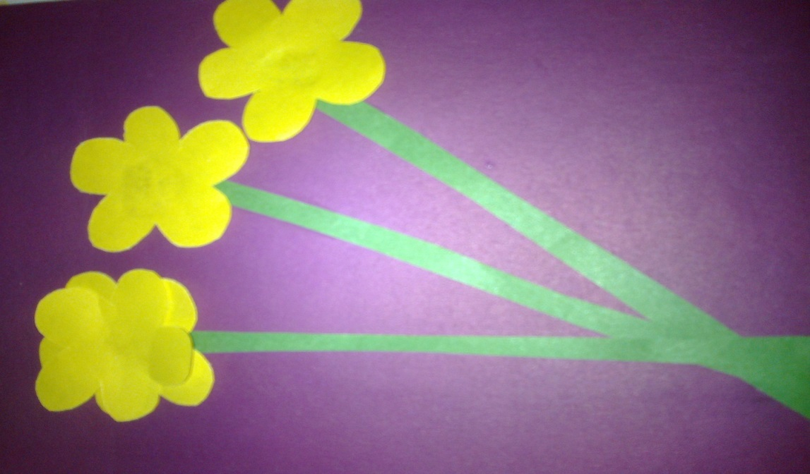

Приклеиваем серединку цветка.
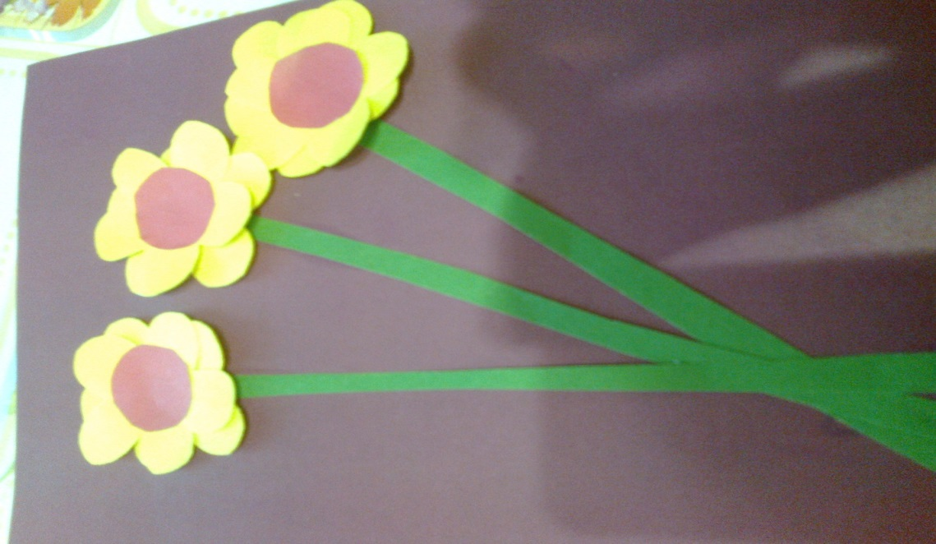
И наконец, украшаем букет бантом.

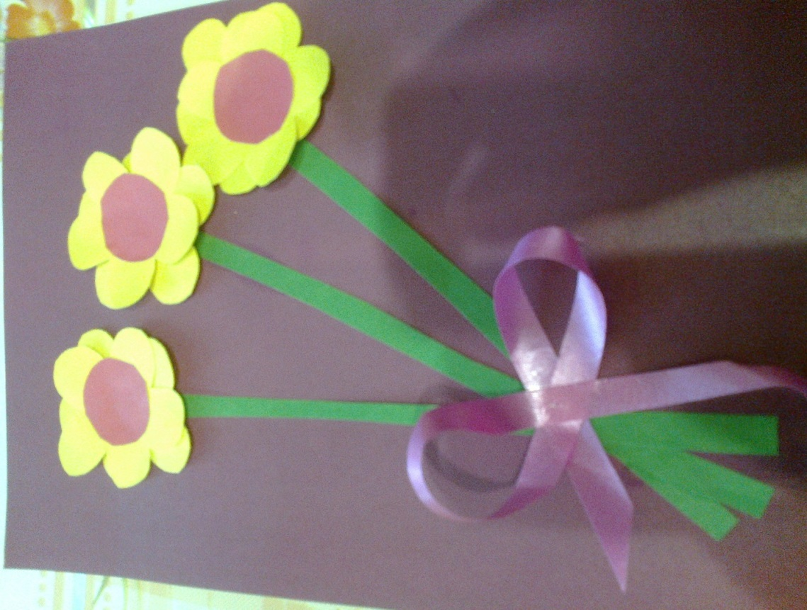
Рефлексия.
- Ребята, вам понравилось изготавливать открытку?
- Я думаю, что вашим мамам понравятся такие подарки, ведь подарок, сделанный своими руками самый дорогой.

